Nom : ____________ | Travaux de Découverte- TD3  - Connexion interface de communication  au groupe de propulsion électrique SD6 - | 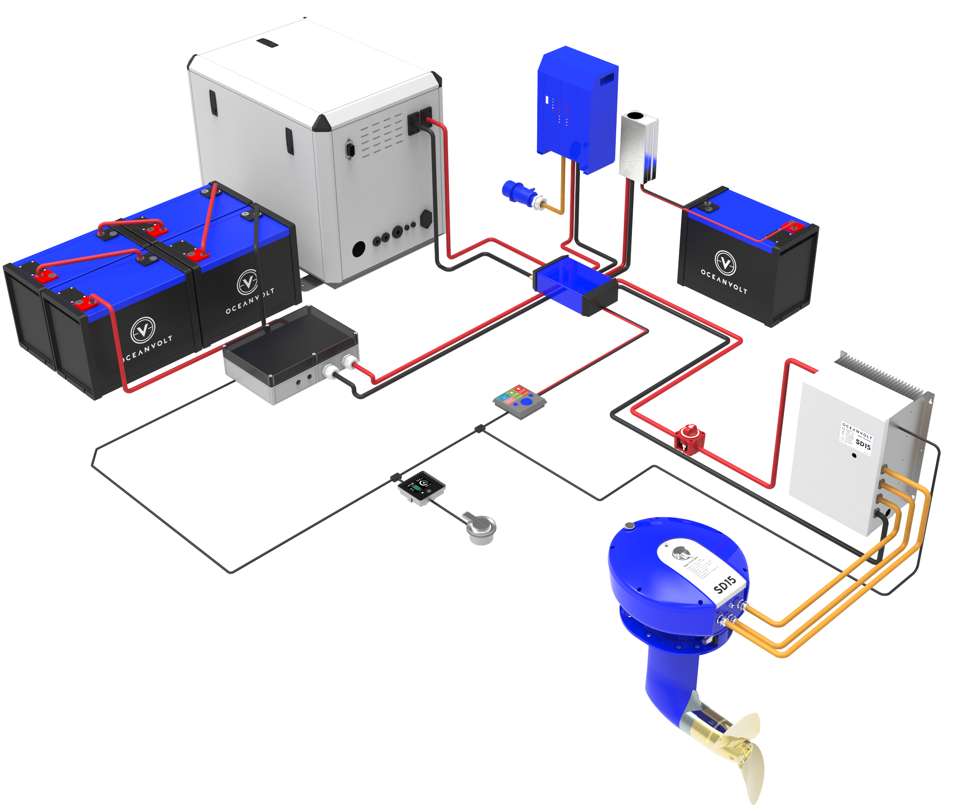
Classe : ___________
Date : ____________

Objectifs :  - Télécharger l’application constructeur sur mobile  - Communiquer avec le système SD6  - Lire et interpréter les informations de l’application | 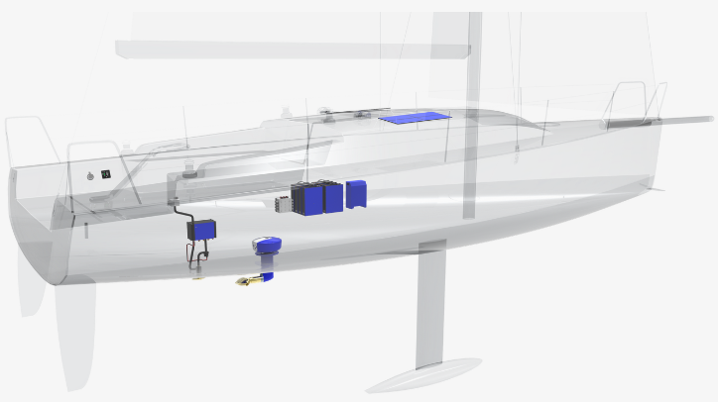  Support :  ©oceanvolt

Mise en situation (problématique) :

Vous êtes technicien dans un chantier naval, un nouveau client s’est présenté à l’entreprise. Il possède un voilier Bénéteau 27.7 équipé d’une motorisation à propulsion électrique SD6. Après appropriation du système et de ses composants, vous devez rentrer en communication avec le système afin de contrôler ses performances et identifier d’éventuelles anomalies.

Pré-requis :
TD1 Constitution et utilisation du groupe propulsion électrique SD / Utilisation Smartphone

Ressource :  - Bateau 27.7  - DR & TD1  - Temps : 2h | Travail demandé :  - Installer les outils de communication  - Assurer la connexion  - Utiliser et comprendre l’interface | Indicateurs d’évaluation :  Compléter le questionnaire  Les interventions sont réalisées correctement, en sécurité et en autonomie  Le poste de travail et les matériels sont toujours disposés et rangés proprement

Centre d’intérêt | Tâches professionnelles | Compétences | Savoirs associés
CI 1  Approche fonctionnelle d'un équipement (bateaux, mécanique générale, …) | T2.2. Réaliser les essais  T2.8. Rechercher les incidences sur les systèmes ou composants périphériques  T3.7. Contrôler la qualité de l’intervention et les performances | C126 Accompagner la prise en main d’un système ou d’un matériel  C131 Collecter toutes les données nécessaires à une intervention  C223 Mettre en œuvre les essais et mesures prévus  C310 Identifier la ou les solutions constructives liées à l’intervention  C314 Contrôler les performances et les caractéristiques de l’embarcation, de l’équipement  C412 Apprécier les risques professionnels liés à l’intervention | S21 ENERGIE ELECTRIQUE 12/24 VOLTS  S22 ENERGIE ELECTRIQUE 220 VOLTS  S34 MOTORISATION  S44 Prévention des risques professionnels

Nom : ____________ | Travaux de Découverte- TD3  - Connexion interface de communication  au groupe de propulsion électrique SD6 -
Classe : ___________
Date : ____________

1. Installer les outils de communication avec le système

  - Télécharger l’application VICTRON CONNECT sur votre mobile

  - Créer un compte VICTRON ENREGY ou utiliser le compte professeur.

Indiquer sur la copie l’adresse mail et le mot de passe utilisés

2. Assurer la connexion avec l’écran de control du SD6

2.1. Identifier l’identifiant portail VRM

Appuyer 2 fois sur le bouton de contrôle.
Accéder à l’écran des réglages du contrôleur GX (Color Control GX) pour récupérer l’identifiant VRM :

2.2. Ajouter l’ID VRM à l’application Victron Connect de votre mobile

3. Lire et interpréter les informations

3.1. Identifier les informations en lien avec le système sous-tension en statique

3.2. Identifier les informations en lien avec le système sous-tension en dynamique pendant différentes phases de fonctionnement

